Предмети: Тарбиялык саат | 1-класс

Сабактын темасы: Кыргызстандын мамлекеттик символикалары

Негизги компетенттүүлүктөр  - Маалыматтык  - Социалдык – коммуникативдик  - Өз алдынча уюштуруу жана маселелерди чечүү | Сабактын тиби: Жаңы теманы өздөштүрүү  Колдонулуучу ыкмалар: Айтып берүү, түшүндүрүү, талкулоо, аңгемелешүү, суроо- жооп.(Интерактивдүү)  Сабактын жабдылышы: Окуу китеби, сүрөттөр, карточкалар, баалоочу каражаттар.  Предмет аралык байланыш: Жазуу, сүрөт.
Сабактын максаттары | Көрсөткүчтөр
А) Билим берүүчүлүк максаты: Окуучулар символикалар жөнүндө билишет. Герб, туу, желек жөнүндө терең маалымат алышат. | Окуучулар символикалар жөнүндө билишсе. Герб, туу, желек жөнүндө терең маалымат алышса.
Б) Өнүктүрүчүлүк максаты: Окуучулар темага карата суроолорго жооп берүү менен ой жүгүртүүсү, кабыл алуусу жана эске тутуусу өнүгөт. | Окуучулар темага карата суроолорго жооп берүү менен ой жүгүртүүсү, кабыл алуусу жана эске тутуусу өнүксө.
В) Тарбиялык максаты: Бири-биринин оюн угууга, сыйлоого жана бири-бирине жардам берүүгө тарбияланышат. Ата-Мекенди коргоого тарбияланышат. | Бири-биринин оюн угууга, сыйлоого жана бири-бирине жардам берүүгө тарбияланышса. Ата-Мекенди коргоого тарбияло
Сабактын жүрүшү:
Сабактын этаптары | Убактысы | Мугалимдин иш аракети | Окуучунун иш аракети
1.Уюштуруу | 3 минут | Саламдашуу  Саламатсыңарбы, балдар! Жакшы эс алдынарбы? Маанайынар жакшыбы? Бүгүнкү сабакка даярбызбы?  Класста жагымдуу жагдай түзүү  Дайым ачык кабагым,  Дайым даяр сабагым.  Саламаттыкты каалаймын,  Саламатсыңарбы балдарым.  Окуучуларды тактоо  Окуу куралдарын толуктоо | Окуучулар мугалим менен саламдашса  Сабакты жакшы кабыл алууга өбөлгө түзүлсө
2.Өтүлгөн теманы кайталоо | 5 минут | Өтүлгөн тема боюнча суроо берүү менен кыскача аңгемелешүү | Окуучулар өтүлгөн тема боюнча суроолорго жооп берип кыскача аңгемелешсе
3.Жаңы теманы түшүндүрүү | 10 минут | Мугалим окуучулардын билимин текшерип алуу максатында “Өздүк гигиена” жөнүндө суроолор берилет.  Карточкаларды таратат.  - Өздүк гигиенаны кантип сактайбыз?  - Өздүк гигиенаны сакташ үчүн эмнелер керек?  - Мектептен үйгө барганда эмне кылуу керек?  Окуучулардын оюн угуу.  Мугалимдин сөзү.  Мамлекеттик символдор  Кыргыз Республикасынын Мамлекеттик туусу  Туу Кыргызстан Республикасынын Жогорку Советинин 1992-жылдын 3-мартындагы токтому менен бекитилген.  Авторлук жамаат:Э. Айдарбеков, Б. Жайчыбеков, С. Иптаров, Ж. Матаев, М. Сыдыков.  Кыргыз Республикасынын Мамлекеттик туусу ортосуна кырк нуру тегиз чачыраган алтын түстөгү күн алкагынын, күн алкагынын ичине кыргыз боз үйүнүн кызыл түстөгү түндүгүнүн сүрөтү түшүрүлгөн тик бурчтуу кызыл кездемеден жасалган. Туунун эни анын узундугунун бештен үчүн түзөт. Нурлуу алкактын диаметри туунун энинин бештен үчүн түзөт. Күндүн жана нурлуу алкак диаметрлеринин катышы - бештен үчкө барабар. Түндүктүн диаметри нурлуу алкактын диаметринин жарымына барабар.  Герб: Кыргыз Республикасынын Жогорку Кеңешинин 1994-жылдын 14-январындагы токтому менен бекитилген.  Автор: А. Абдраев и С. Дубанаев.  Кыргыз Республикасынын Мамлекеттик герби ак кырбууланган көк түстөгү тегеректин ортосундагы канатын жайган ак шумкардын сүрөтүнөн, көлдүн нары жагында жайгашкан Ала-Тоо тоо кыркаларынан жана алтын нурун чачыратып чыгып келе жаткан күндөн, тегеректин эки капталынан орун алган пахтанын жана буудайдын сабындагы башынын сүрөтүнөн, тегеректин жогорку бөлүгүндө орун алган "Кыргыз" жана тегеректин төмөнкү бөлүгүнөн орун алган "Республикасы" деген жазуудан турат.  Кыргыз Республикасынын Мамлекеттик гимни  Гимн: Кыргыз Республикасынын Жогорку Кеңешинин 1992-жылдын  18-декабрындагы токтому менен бекитилген.  Сөзү: Ж.Садыковдуку жана Ш.Кулуевдики  Музыкасы: Н.Давлесовдуку жана К.Молдобасановдуку  Ак мөңгүлүү аска, зоолор, талаалар,  Элибиздин жаны менен барабар.  Сансыз кылым Ала-Тоосун мекендеп,  Сактап келди биздин ата-бабалар.  Кайырма:  Алгалай бер, кыргыз эл,  Азаттыктын жолунда.  Өркүндөй бер, өсө бер,  Өз тагдырың колуңда.  Аткарылып элдин үмүт тилеги,  Желбиреди эркиндиктин желеги.  Бизге жеткен ата салтын, мурасын,  Ыйык сактап урпактарга берели.  Кайырма:  Алгалай бер, кыргыз эл,  Азаттыктын жолунда.  Өркүндөй бер, өсө бер,  Өз тагдырың колуңда. | Окуучулар тема боюнча билгендерин эркин айтышат.  Билбеген суроолорду ортого салышат.  Карточкаларда катылган суроолорго жооп бере алышат.  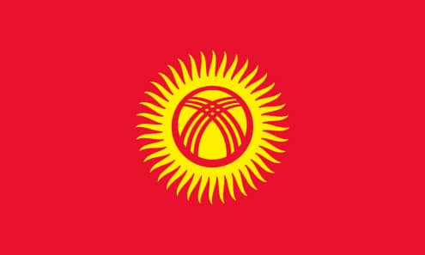  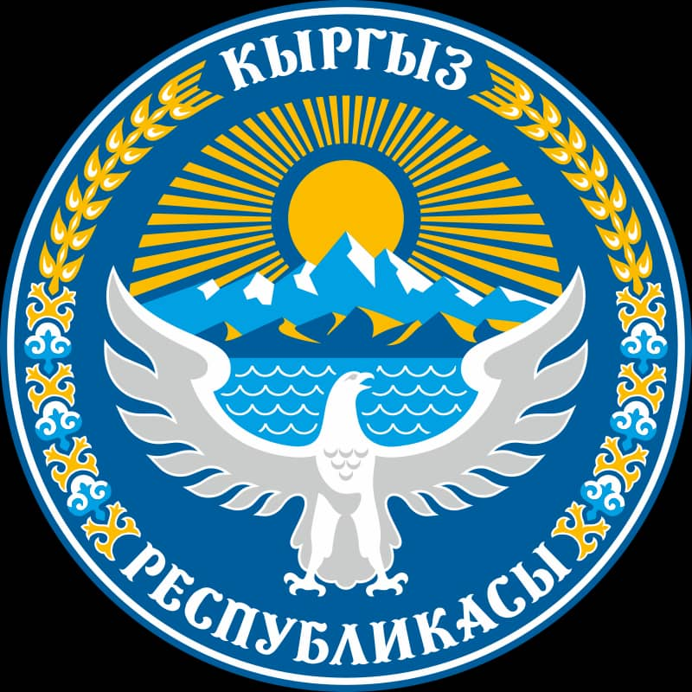
4.Жаңы теманы бышыктоо | 9 минут | Мугалим окуучуларга тапшырма берет.  Сунуштарды айтат.  Толуктоолорду киргизет.  Окуучуларды колдоп –кубаттайт. | Билем Билдим Билгим келет  Желек, герб жана гимнди билем Символикалар качан кабыл алынгандыгын жана авторлорун билдим Башка өлкөлөрдүн символикалары тууралуу билгим келет.
5. Сабакты жыйынтыктоо | 7 минута | Мээге чабуул  - Желек канчанчы жылы кайсы айда кабыл алынган?  - Герб канчанчы жылы кайсы айда кабыл алынган?  - Гимн канчанчы жылы кайсы айда кабыл алынган?  - Гимндин сөзүн, музыкасын ким жазган? | Окуучулар суроолорго жооп берүү менен  Аң сезими ойгонот, ойлонот, изденет, табат.  Окуучулар жаңы үйрөнгөн сөздөрдү аташат.
6.Үйгө тапшырма | 3 минут | Балдар үйдөн гимнди жаттап, символикалардын сүрөтүн тартып келгиле. | Күндөлүктү толтуруу
7.Окуучулардын билимин баалоо | 3 минут | Жыйынтыктоочу жана шыктандыруучу баалоо. |   

